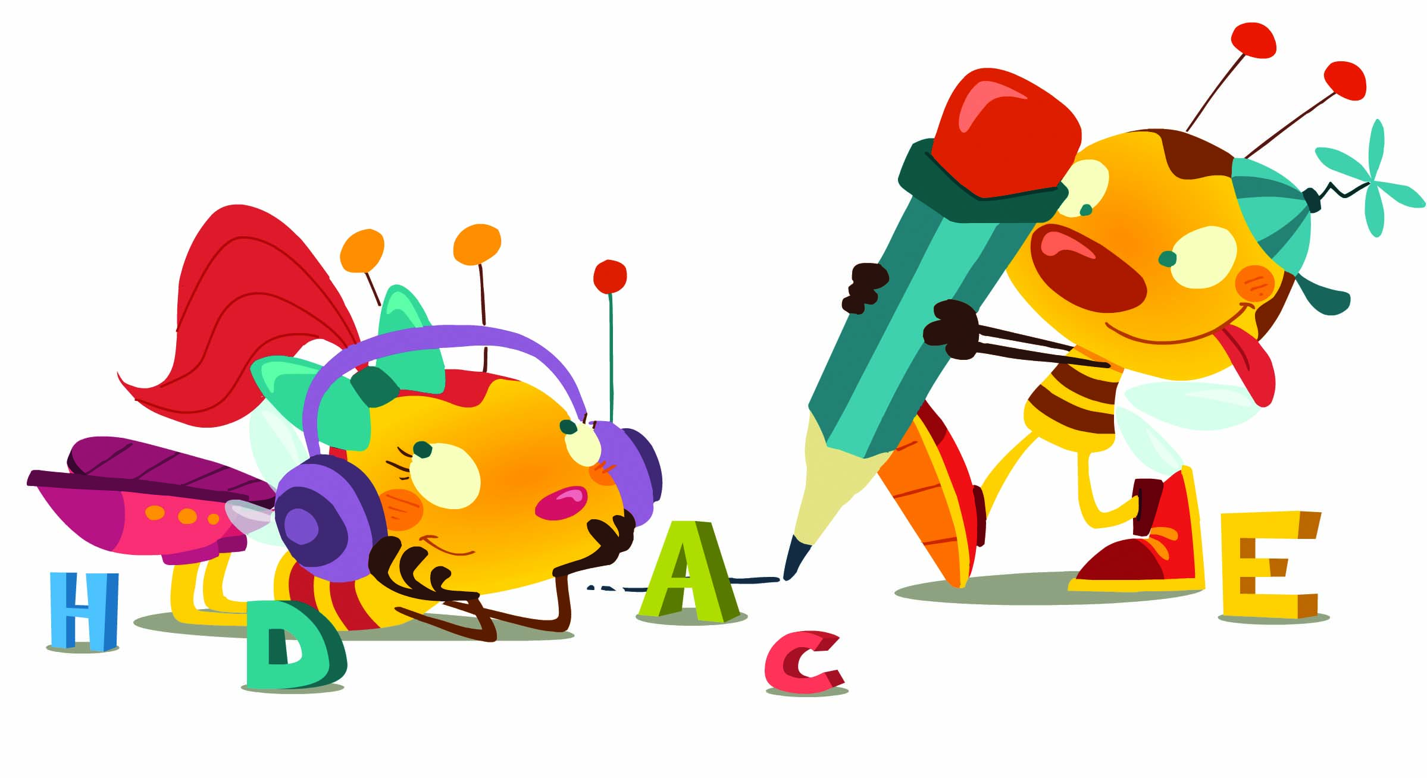 SLOVENŠČINA – MALA IN VELIKA PISANA ČRKA M

1. VELIKA PISANA ČRKA M: Izpeljava velike pisane črke M iz velike tiskane črke M (v pomoč ti pošiljam link - https://www.lilibi.si/solska-ulica/slovenscina/dezela-abc/pisane-crke/i/kako-napisemo-to-crko). V kolikor si nisi zapomnil/a, kako se pravilno piše velika pisana črka M, še enkrat poglej poteze pisanja.

2. Primerjaj veliko tiskano in veliko pisano črko M.

3. VELIKA PISANA ČRKA M
Veliko pisano črko pišeš s prstom v zdrob, v mivko, po zraku, po hrbtu, na liste…
4. DZO 2, str. 95

Oglej si poteznost pisanja velike pisane črke M na strani 95. Prevleci jo z nalivnim peresom, nato nadaljuj s pisanjem v DZO eno vrstico. (Bodi pozor-en/na na pravilno držo nalivnega peresa, presledke med črkami (prstek), pravilno sedenje, odmik očesa od lista ter pravilno poteznost črke). UPOŠTEVAJ ČRTOVJE. Veliko pisano črko M pišemo od zgornje črte do spodnje, vmes pisala ne dviguješ).

5. ZAPIS V ZVEZEK
V črtasti zvezek vadiš zapis velike pisane črke M (V prvo vrstico pišeš veliko pisano črko z rdečo barvico, nato pa še 4 vrstice z nalivnim peresom. Pazi na pravilnost pisanja črke).

6. MALA PISANA ČRKA m . Po enakem postopku kot si spoznal veliko pisano črko M, boš zdaj spoznal malo pisano črko m.
- Izpeljava male pisane črke m iz male tiskane črke m (v pomoč ti pošiljam link - https://www.lilibi.si/solska-ulica/slovenscina/dezela-abc/pisane-crke/i/kako-napisemo-to-crko).
V kolikor si nisi zapomnil, kako se pravilno piše mala pisana črka m, še enkrat poglej poteze pisanja.

- Primerjaj malo tiskano in malo pisano črko m.

- MALA PISANA ČRKA m
Malo pisano črko pišeš s prstom v zdrob, v mivko, po zraku, po hrbtu, na liste…

- DZO 2, str. 94

Oglej si poteznost pisanja male pisane črke m na strani 94. Prevleci jo z nalivnim peresom, nato nadaljuj s pisanjem v DZO dve vrstici.
Se še spomniš mojega napotka, da ročico pri pisani črki vlečemo do sredine, ne tako kot je prikazano v DZO. (Bodi pozor-en/na na pravilno držo nalivnega peresa, presledke med črkami (prstek), pravilno sedenje, odmik očesa od lista ter pravilno poteznost črke). UPOŠTEVAJ ČRTOVJE. Malo pisano črko m pišemo do sredine, vmes pisala ne dviguješ).

- ZAPIS V ZVEZEK
V črtasti zvezek vadiš zapis male pisane črke m. (Nadaljuješ na isti strani, kjer si pisal/a veliko pisano črko M.
V naslednjo prazno vrstico zapišeš malo pisano črko m z rdečo barvico, v preostale vrstice pa z nalivnim peresom. Pazi na pravilnost pisanja črke. Potrudi se, v kolikor boš imel težave pri zapisu črke, me lahko pokličeš.)
Potrudi se.

Zdaj si si zaslužil/a odmor. Po počitku pa še vadi zadnje 4 vrstice grafomotoričnih vaj v DZO, str. 93. Črte pišeš z nalivnim peresom. Vadiš jih po enakem postopku kot zadnjič. Pišeš od leve proti desni in vmes ne dviguješ nalivnega peresa. Upoštevaj črtovje.

Danes boš začel/a z novim, zelo zanimivim učnim sklopom BILO JE NEKOČ. A se še spomnite razstave starih predmetov in fotografij v 1. razredu , ki ste jih prinesli v šolo. Svoje znanje o življenju nekoč in danes boš ponovil/a in ga nadgradil/a.
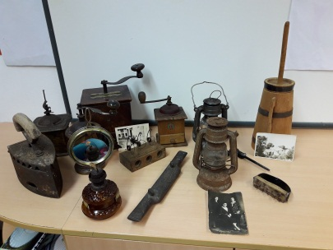SPOZNAVANJE OKOLJA, PRETEKLOST – SEDANJOST

POTREBUJEŠ: FOTOGRAFIJE, KI PRIKAZUJEJO DOGODKE IZ TVOJE
PRETEKLOSTI IN SEDANJOSTI
UČBENIK
DELOVNI ZVEZEK

Fotografije razstavi in si jih oglej. Nato pa jih razdeli na fotografije, ki so najstarejše in fotografije, ki so najnovejše.

1.POGOVOR O VSEBINI FOTOGRAFIJ
Starši ti bodo postavljali vprašanja, ti pa v celih povedih odgovarjaš.
VPRAŠANJA:
- Katere fotografije predstavljajo preteklost?

- Katere fotografije prikazujejo sedanjost? Kako veš?

- Primerjaj fotografije. Kaj vse je bilo v preteklosti drugače kot danes?

2. DELO Z UČBENIKOM, STR. 48

Oglej si ilustracijo, ki prikazuje življenje nekoč. Premisli in odgovori na vprašanja staršev:

- Kakšna so bila oblačila ljudi?

- S čim so se igrali otroci?

- Kako se imenuje vozilo na ilustraciji?

- Kako so se ljudje pozdravljali? Se tudi danes tako pozdravljamo?

- Kako so ljudje izvedeli, kaj se dogaja v sosednjem kraju, če ni bilo računalnikov in televizije?

- Preberi besedilo na spodnji pasici (okvirčku).

3. DELO Z UČBENIKOM , STR. 49
Glasno preberi pogovor med Lili in Binetom in besedilo pod njima.

(S starši se boš pogovarjal o tvojem življenju. Na vprašanja staršev odgovarjaj v celih povedih in seveda knjižno.)

VPRAŠANJA in NAVODILA:

- Katerih dogodkov iz svojega življenja se še spomniš?

- Kaj je pomembno, kar se ti dogaja v sedanjosti?

OGLEJ SI FOTOGRAFIJI IN PREBERI O PRETEKLOSTI IN SEDANJOSTI.

- Kaj je preteklost in kaj sedanjost?

OGLEJ SI FOTOGRAFIJO, KJER JE PRIKAZAN ČAS PRADEDKOV IN PRABABIC.
- Opiši oblačila in predmete na sliki.

4. DELO Z DZ 3, STR. 14

Poišči v DELOVNEM ZVEZKU, 3. del, stran 14 in glasno preberi navodilo 1. naloge. Oglej si fotografije.

- Pod fotografije napiši besede iz preglednice.

Reši še 2. nalogo.

Napiši, v čem se življenje danes razlikuje od življenja nekoč.
(Piši v brezčrtni zvezek – glej primer zapisa. Piši v celih povedih z malimi tiskanimi črkami. Pazi na zapis velike začetnice na začetku povedi. Povedi piši s svinčnikom. Napiši vsaj šest povedi. Uporabljaj črtalnik.)

PRIMER ZAPISA V ZVEZEK
PRETEKLOST – SEDANJOST

(Spustiš eno vrstico in napišeš poved.)

Nekoč so ….
(Spustiš eno vrstico in napišeš naslednjo poved.)

Danes so …

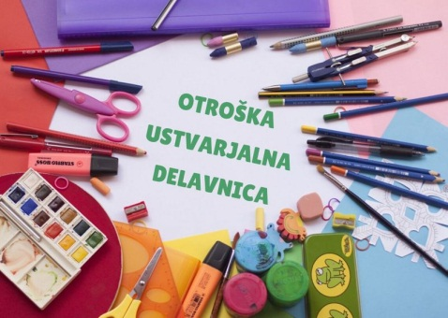Če še nisi utrujen/utrujena te zdaj čaka ustvarjalna delavnica. Zadnjič ste me pozitivno presenetili z izvirnimi izdelki/velikonočnimi zajčki. Napisali ste mi, da ste zelo uživali pri delu. Verjamem, da bo tako tudi danes. Pripravila sem vam dve ideji, vi pa se odločite, katera vam je ljubša in jo izdelajte.

1. IZDELEK - JAJČKA S PIŠČANČKOM
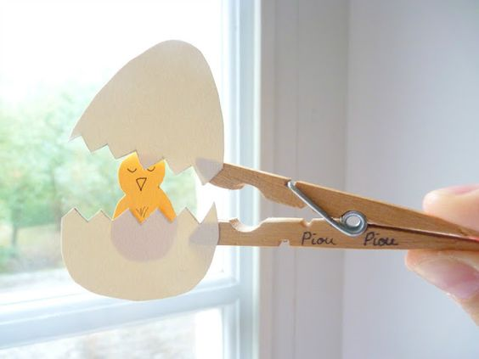
POTREBUJEŠ: ščipalko
šeleshamer
mekol lepilo
barvice
škarje
IZDELAVA: Najprej iz papirja izreži jajčko. Nato jo z barvicami (lahko s flomastri/ lesenimi/ tempera barvicami) okrasiš z različnimi vzorčki. Na rumen papir narišeš še piščančka in ga izrežeš. Jajčko prerežeš kot kaže slika. Na spodnji del jajčke prilepi piščančka. Nato nalepi oba dela jajčke na ščipalko (glej sliko).

2. IZDELEK – Petelin
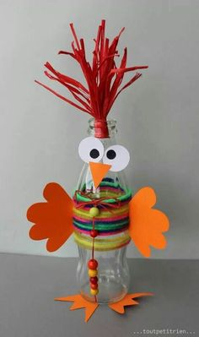Potrebuješ: plastenko
barvni papir
volno
kroglice
mekol lepilo
škarje
IZDELAVA: Iz oranžnega papirja izreži peruti, nogi in kljun.Iz belega papirja izreži še oči. Za greben nareži rdeče tanke trakove in jih zlepi kot kaže slika. Na sredino plastenke, ki si jo premazal z lepilom, ovij volno poljubne barve (lahko še dodaš kroglice na nitki …) Prilepi še ostale dele petelina (peruti, noge, oči, kljun in greben) in izdelek je končan.

Premisli, se odloči, potem pa hitro ustvarjat. Če ti moji ideji morda nista všeč, lahko izdelaš svoj velikonočni izdelek. Bom ga vesela.

